Учебник Бескоровайная «A Planet of English»:
Бесплатно скачать электронный учебник в удобном формате, смотреть и читать: https://fileskachat.com/file/51179_cc220697e9d2bcb2021f03f5bf8b2979.html

16.11.24 г
Группа 1-ОР-24
Преподаватель Панкратова Ю.В.
Тема: Организация досуга. Моё хобби.

Задание: 1. Учебник Бескоровайная «A Planet of English». Vocabulary: лексика по теме «Хобби», упр 6, стр 61 Повторить устно (проговорить). Записать слова с переводом по теме в тетрадь.

2. Учебник Бескоровайная «A Planet of English»:
1) Выполнить упр 10, стр. 63

I have (many, several, a few, only one) hobbies/hobby
My favourite hobby is…
I enjoy….
It is…. (expensive, cheap, free).
I do it… (in a company, alone).
This hobby is done… (inside, outside).
I love it because it is … (funny, relaxing, intellectual etc.)
The best thing about my hobby is that…
But I don’t like…
Выполнить письменно. Знать перевод (устно).

3. стр 65, упр 16 выполнить письменно упражнение (Put the verbs in the correct form), уметь перевести устно:

A hobby is what a person (to like) to do in his or her spare time. Hobbies (to differ) like tastes. Your hobby (to make) your life more interesting. The most popular hobby (to be) doing things. It (to include) a wide variety of activities from gardening to travelling, from chess to volleyball. Both grown-ups and children (to be fond) of playing different computer games. This hobby (to become) more and more popular every year. Making things (to include) drawing, painting, handicrafts. Many people (to collect) something – coins, stamps, compact discs, toys, books.

См ниже:
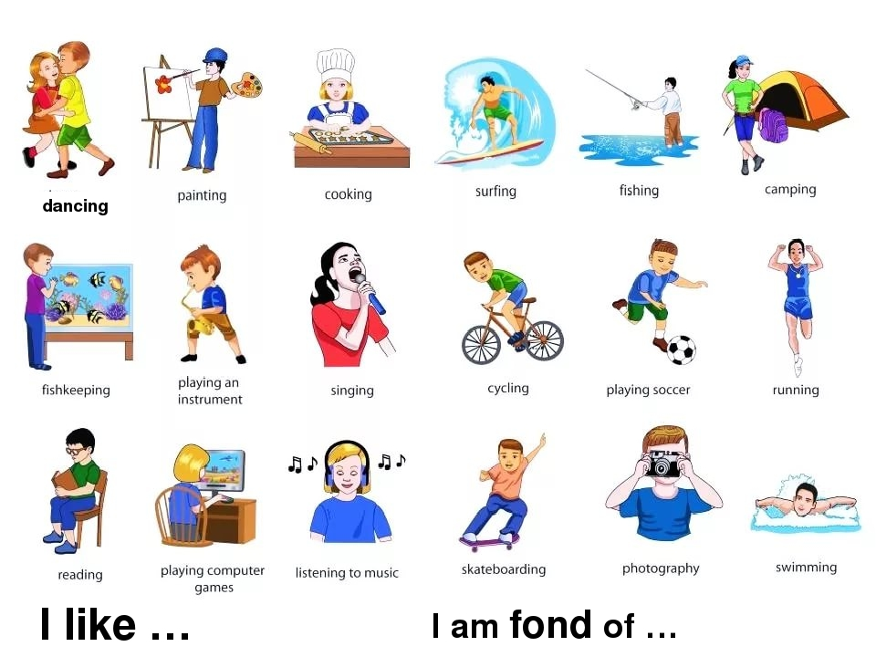

4. Иметь задание в наличии в рабочей тетради на уроке.

Обратная связь: 9061900457 Telegram (если есть вопросы)
E-mail: grossbach@mail.ru

P.S. если вы забыли, как читается слово, используйте Google-переводчик в своем мобильном, он проговаривает нужное слово.

